АППЛИКАТУРА ПАЛЬЦЕВ ПРАВОЙ РУКИ В ГАММЕ.
Важнейшим условием развития исполнительской техники юного гитариста является умение играть быстро, громко и чисто, особенно в гаммообразных пассажах.
Одним ученикам это дается легко (природные данные), другие нарабатывают технику годами упорного труда (приобретенные навыки), а некоторым совершенно не удается овладеть этими виртуозными качествами (лень и природная бездарность).
Гаммообразные пассажи в том или ином виде в произведениях встречаются довольно часто, например, в испанских (фламенко) и классических произведениях (Джулиани, Агуадо, Леньяни и др.), а также в этюдах и виртуозных пьесах.
Как правило, многие применяют стандартный принцип аппликатуры правой руки, который заключается в чередовании двух пальцев правой руки «i-m» или «m-i». Если пассаж исполняется не быстро или же он короткий, - проблем обычно не возникает. Но при увеличении темпа у гитариста может возникнуть проблема: пальцы как бы «заплетаются» в струнах. Но из-за этих «трудностей» совсем не обязательно отказываться играть произведение или исполнять его медленнее, чем положено. В данном случае целессобразно расширить обычный подход а применении аппликатуры в правой руке на примере гаммы до мажор в аппликатуре Андреса Сеговия, которая в настоящее время является хрестоматийной.
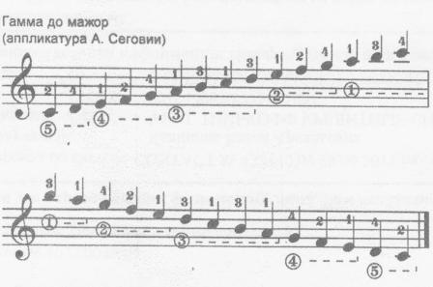

Рассмотрим несколько принципов и вариантов применения аппликатуры правой руки.

Двухпальцевый прицип
Гаммообразные пассажи исполняются двумя пальцами правой руки, «i-m» или «m-i». Это наиболее распространенный прием аппликатуры, которым пользуются практически все гитаристы.

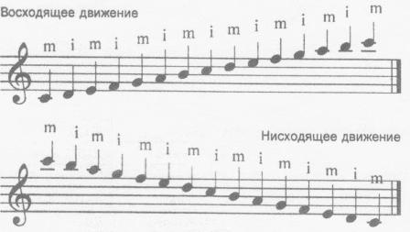
Некоторые гитаристы (из-за логики одинаковой длины пальцев и личных предрасположений) применяют другие варианты двухпальцевой аппликатуры, а именно – «a-i, a-i» или «i-a, i-a».
В произведениях практически не используется аппликатура пальцев «a-m, a-m» («m-a, m-a»), поэтому, для разработки силы и подвижности этих пальцев («a» и «m») рекомендуется использовать эту связку в упражнениях и гамах. Заметим, что при использовании мизинца правой руки в упражнениях, также повышается сила, уверенность и эластичность пальца «а», т.к. они связаны одним сухожилием.

Трехпальцевый принцип
Независимо от аппликатуры в левой руке, в правой руке применяется трехпальцевый метод, а именно – «a-m-i, a-m-i», реже – «i-m-a, i-m-a».
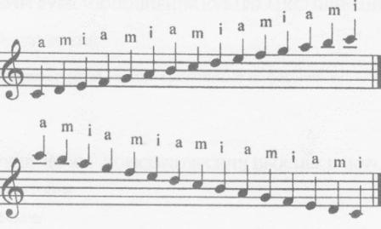

Комбинированный метод
В восходящем движении в пассаже первая нота на следующей струне исполняется пальцем «а». В нисходящем движении первая нота на следующей струне исполняется пальцем «i». Если на одну струну приходится четное количество нот (две или четыре), применяется двухпальцевая аппликатура.
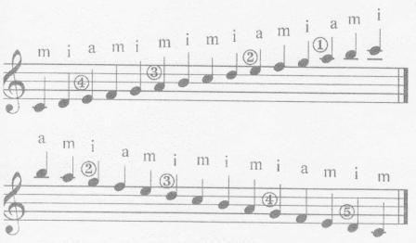
Метод «Фраучи»
В гаммах и гаммообразных пассажах используется большой палец правой руки.
В восходящем пассаже, при смене струн, последняя нота на предыдущей струне исполняется пальцем «р».
Если на одну струну приходится две ноты (четное количество нот), применяется двухпальцевая аппликатура в правой руке с использованием или без использования пальца «р».
Данный принцип особенно подходит тем гитаристам, которые применяют игру без опоры, обладая мягким, так называемым, «английским» звучанием, извлекая звук боковым способом и держа, соответственно, правую руку определенным способом.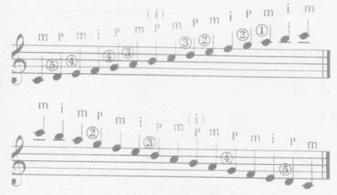
Балалаечный прицип
Можно применять и так называемый «балалаечный принцип» в данном пассаже (гамме), «p-i» или «p-m». В основном его применяют балалаечники, которые впоследствии, после переподготовки, становятся гитаристами. Им это привычней и удобней. Пассажи при этом звучат в их исполнении довольно убедительно.
Если фраза начинается не с сильной доли, возможно начало пассажа с пальца «i» или «m». Для подчеркивания сильных долей возможно использование пальца «р».
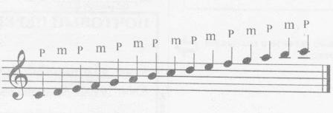

Рассматривая различные варианты и принципы применения аппликатуры в правой руке, необходимо отметить, что в основе гаммообразной игры на гитаре следует применять наиболее целесообразную и естественную аппликатуру, а именно:
«m-i, m-i», а не «i-m, i-m»;
«a-m-i, a-m-i», а не «i-m-a, i-m-a»;
«p-m-i, p-m-i» (подобно в тремоло: «p-a-m-i»), а не «p-i-m, p-i-m»
Удобнее играть пальцами правой руки именно с мизинца к большому, а не наоборот.

